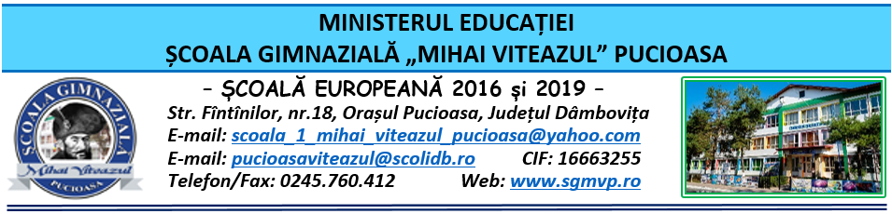

CONSILIUL DE ADMINISTRAŢIE
HOTĂRÂRE

Nr. 104 din 31.05.2023

Consiliul de Administraţie al Şcolii Gimnaziale “Mihai Viteazul” Pucioasa, întrunit în ședinţă extraordinară în data de 31.05.2023,
Având în vedere:
- Legea nr. 1/2011 a Educației Naţionale cu modificările și completările ulterioare;
- Legea 53/2003 Codul muncii republicată, cu modificările și completările ulterioare;
- OME nr. 4.183 din 4 iulie 2022 pentru aprobarea Regulamentului-cadru de organizare şi funcţionare a unităților de învăţământ preuniversitar;
- OMEN nr. 4619/2014 pentru aprobarea Metodologiei-cadru de organizare şi funcționare a consiliului de administraţie din unităţile de învăţământ preuniversitar cu modificările și completările ulterioare;
- Ordinul nr. 5241/2022 privind organizarea şi desfăşurarea evaluării naţionale pentru absolvenţii clasei a VIII-a, în anul şcolar 2022-2023;

- OME nr. 3.505/31.03.2022 privind structura anului școlar 2022-2023;
- OME nr. 6.218/2022 pentru aprobarea Metodologiei-cadru privind mobilitatea personalului didactic de predare din învățământul preuniversitar în anul școlar 2023—2024
- Procesul-verbal al Şedinţei extraordinare a Consiliului de Administraţie din data de 31.05.2023.

HOTĂRĂŞTE

Art. 1 Se aprobă componența Comisiei pentru Evaluare Națională la clasa a VIII- a, an școlar 2022-2023.
Art. 2 Se aprobă calificativele parțiale pentru cadrele didactice care finalizează examene pentru acordarea gradelor didactice, an școlar 2022-2023.
Art. 3 Se aprobă cererea de acordare a unui ajutor financiar în vederea achiziționării unui computer prin programul EURO 200, pentru Zodiașu Paula Iuliana din clasa a IV- a C.
Art. 4 Hotărârea va fi comunicată celor interesați, va fi afișată la Avizier şi pe pagina web a Şcolii Gimnaziale “Mihai Viteazul” Pucioasa;
Art. 5 Hotărârea de față poate fi atacată la Tribunalul Dâmboviţa, Secția a II-a Civilă, de Contencios Administrativ și Fiscal, în termen de 30 de zile de la comunicare, în condițiile Legii nr. 554/2004 a Contenciosului administrativ, potrivit art. 14 alin. (4) din Ordinul Ministrului educației naționale nr. 4619/2014, cu modificările și completările OMEN nr. 3160/1.02.2017 pentru modificarea și completarea Metodologiei-cadru de organizare și funcționare a consiliului de administrație din unitățile de învățământ preuniversitar, aprobată prin OMEN nr. 4.619/2014.

Preşedintele Consiliului de Administraţie,
Director
prof. Zamfir Claudia Aurora

